EcoPityu csöves múltja
Part I.

Nem becsültem én ám mindig meg ennyire a csöveket, „amikor én még kissrác voltam” , azaz kisiskolás, én is ha láttam egy kidobott FF. tévét a kuka mellett, mint gyakorlott utcagyerek kitéptem belőle a csöveket és a kistársaimmal karöltve élveztem, hogy milyen jó a megszűnő vákuum hangja a falon csattanva!
Most nem vezeklésként mondom, de most már jobban becsülöm gömbölyded formáit, halkan csilingelő hangját és lágy melegségét….:)

Nem sokkal, max. 1-2 évvel később egy ECC83-at túlfűtve a /Bátyám ágyán/ majdnem kigyújtottuk a lepedőt, mert hát milyen szépen világít!!
Értettünk hozzá mi? Akkor még a Bátyám is csak kezdő műszerésztanonc volt én meg hát mindig 2 évvel mögötte kullogtam../ honnan tudta volna, hogy egy cső több száz fokos is lehet, hát tanították neki? Há’ jóhogy neki sem!

Aztán jött a sok rontás bontás, gyűltek az alkatrészek, persze a régi „szarok” is, P.l. Nagybátyám sorra hozta a csöves rádiókat, én meg egyből szétkaptam. Gyűltek a trafók, a panelok, a kimenők, a csövek és minden más.
Első próbám egy ECL 86-os rádió végerősítő volt / A-osztály /de szép-de jó, persze közben párhuzamban már meg volt építve a TDA 2030-tól a Quad 405-ig minden fellelhető erősítő. Csöves viszont nem.
95-ben talán másodikos lehettem a szakközépben, akkor jelent meg a RT évkönyvben a 10w-os ellenütemű EL84-el.
Akkorra már túl voltam pár colorstar bontáson, és mit adjon az ég, nyári gyakszin pont EL 84-el működő régi vetítőgépeket bontottunk…
A lendkerekéből síírály súlyzók lettek / azóta is gyúrok mint állat…na persze / , a csöveket meg hát jóhogy elkuncsiztam! Felizzott bennem a katód , és nekiugrottam a nagyiparnak:
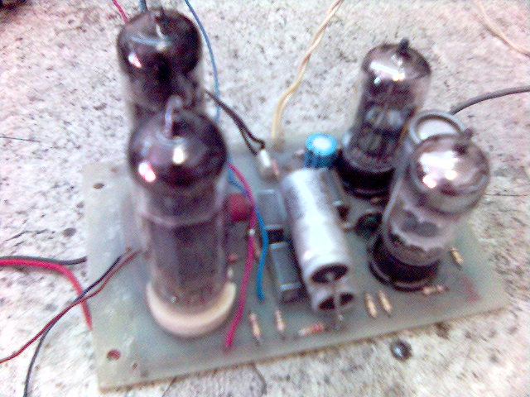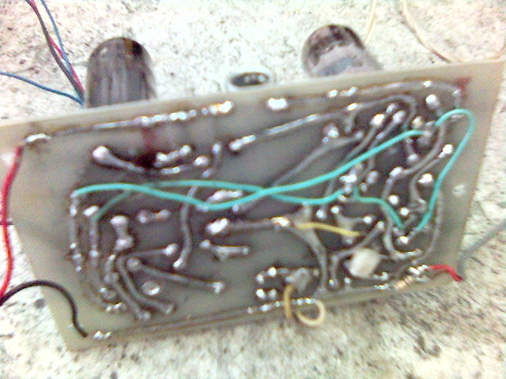

És persze a tápját is meg tudtam csinálni, mert hát volt sok bontott rádióm..:)
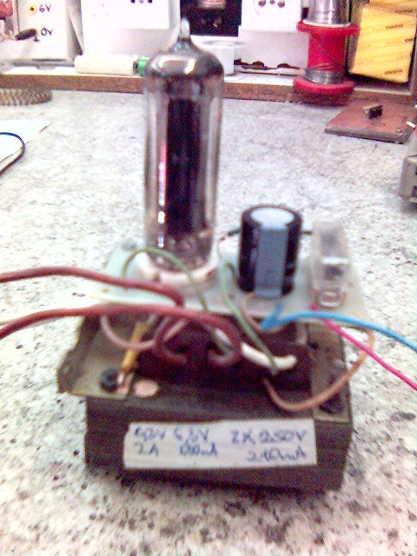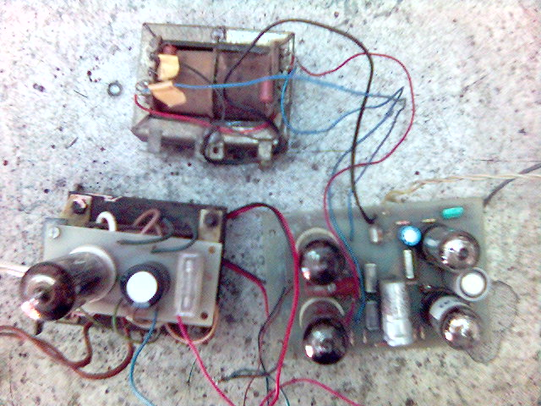
Aztán meg utána egy évvel megjelent a 20w, és a 40w-os is.. Orion, Videoton, Color Star, persze hogy volt PL 504-em, 6P45SZ-em, de előbb 20w:
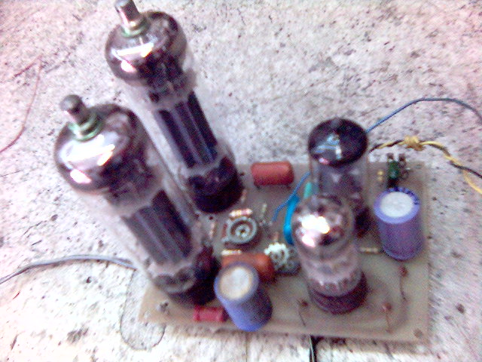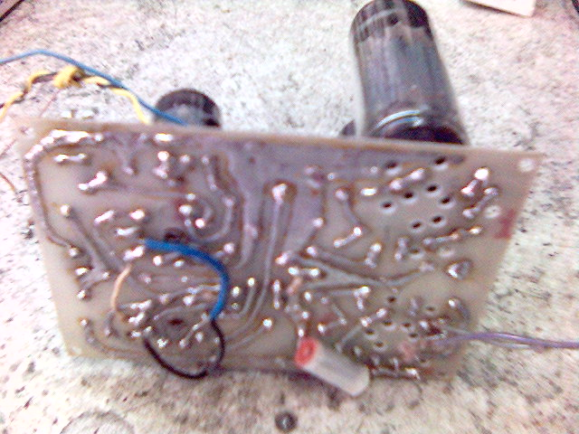
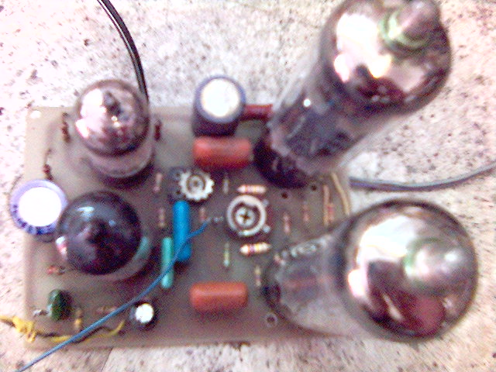 Válogatott PL 504-ekkel! /volt miből/
Kimenőnek mindenféle gyári szimmetrikus táptrafókat használtam, persze csak a próba erejéig, meg volt hogy tekertem is , de nem voltak az igaziak..
Ekkor jött a hatalmas ötlet: A-osztályú kimenőtrafóm gyári van, a Videotonokból, ha két ilyet összeborítok, akkor a teljes „gyári” szimmetria mellett kapok egy ellenütemű kimenőtrafót!
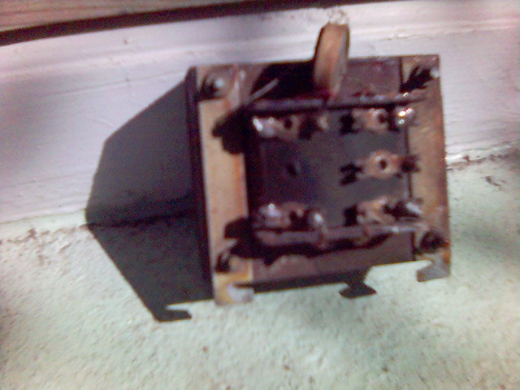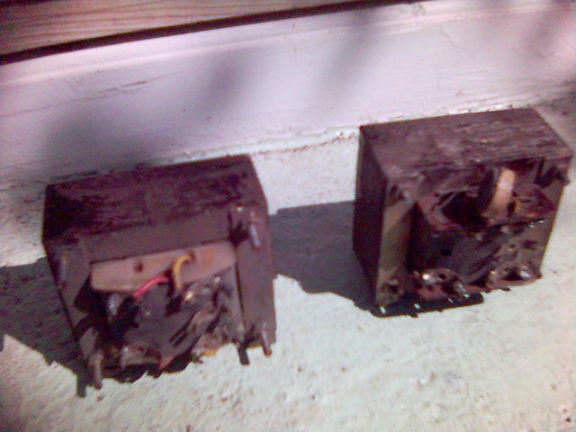
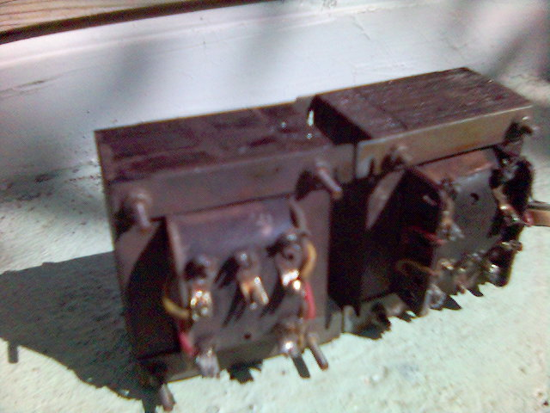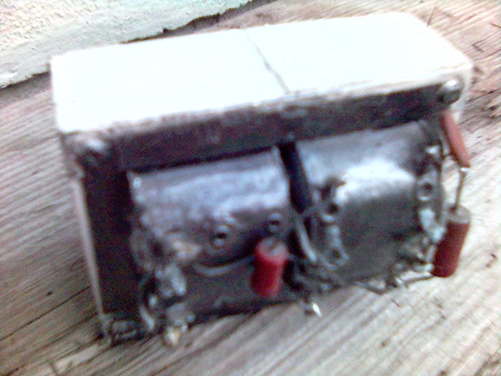
Most jön a tudomány és ötlet keveredése!
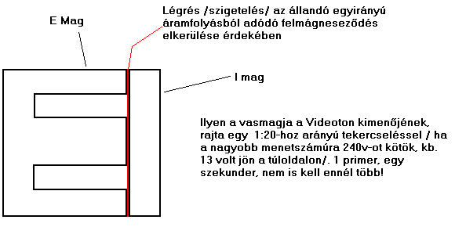
De ez még valóban csak egy darab, de egy ugyanilyet előveszünk.:
„I” mag repül, jó lesz macskát dobálni, és a két „E” magot tekercsestül vas a vashoz szépen teljes illeszkedéssel összefogatjuk!
Így lesz 2db primerünk, és 2 db szekunderünk. A két primert sorba kötjük, középkivezetés az összekötési pont/ persze ellentétes polaritással, a szekundereket pedig tetszés szerint vagy sorba kapcsoljuk, vagy párhuzamosan, kinek mekkora ellenállású hangszórója van!
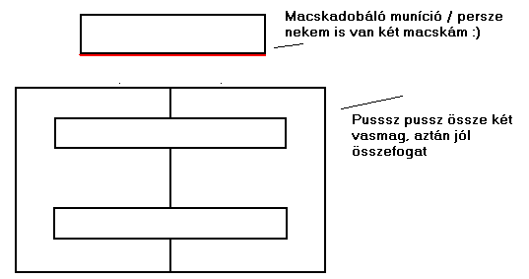
És kész is a kimenőnk dupla ablakméret, azonos keresztmetszet /az eredetihez képest/ a vaskeresztmetszet k.b. 30VA-es teljesítményátvitelt enged, tehát a 10w-oshoz pont elegendő, mert a kimenőket 3-5x-ösére méretezzük a max. teljesítményhez képest.
A 20w-ost nem szerettem, mert nem tudta a 20w.ot a gyári értékekkel, és azzal a 400v-os anódfeszültséggel, aztán egyszer kipróbáltuk egy Laney gitárerősítő közel 600v-os tápjáról, asszem kicsit megbolondult, mert közel 50w ugrott ki belőle!

97-ben végeztem a suliban az első szakmámmal, és a szakmai vizsgához bizony vizsgamunkát kellett készíteni… Volt aki hanggenerátort, 2x100w-os erősítőt, stroboszkópot, tápegységet épített, csak én voltam az az állat aki beleugrott egy olyan projectbe /2x40w-os csöves / ami majdnem meghaladta a képességeit.
( A kapcsolási rajzok mellékelten a doc. végén vannak)
Sokáig szenvedtem vele, először nem akart csak 5 w kijönni belőle, mire felfedeztem, hogy nem kapja a segédrácsfeszültséget. Azzal együtt kicsit más volt. A két kimenő nem pont egyforma, de csak elkészítésében.. Az elsőt pont úgy tekertem, ahogy az a nagy könyvben le van írva soronként másik irányban , osztott tekercseléssel ( egy részlet primer, egy részlet szekunder ) aztám meg bogozd ki, hogy melyik milyen polaritással, és hogy következik egymás után.. Nameg ebben a kapcsolásban még van katódköri tekercs is..nehezítésnek!
Lényeg, hogy kész lett, a másodikat nem volt ennyi időm szöszmötölni, meg a mester aki a huzalt adta egyszerre csak az egyiket adta ide, aztán ha külön kértem és visszaadtam az előzőt, akkor a másikat…Hát hogy lehet így osztott tekercseléssel tekerni??? Kapja be.
Na mindegy nem lett azért olyan rossz.: méréskor az egyik a jobbik oldal 3dB-re lefelé 12,5Hz-ig ment, a másik csak 13Hz-ig. Felfelé érdekesebb volt, mert a huligánabbul tekert trafó 32kHz-nél feladta, de ott sem ám a jel csökkent, hanem átalakult a szinusz cápafoggá. A jobbik trafó viszont mérhetetlen volt ugyanis 50kHz-nél kiakadt a hanggenerátor, így nincs meghatározható felső határfrekvenciája, pedig 50kHz-nél még nem csökkent a kimenőjel. Hmmm.
A poén az, hogy a tápom gyenge, ugyanis ha csak az egyik oldalt terhelem akkor több mint 80w jön ki egy oldalból. Majd egyszer ráerősítek. Nade ilyen lett:
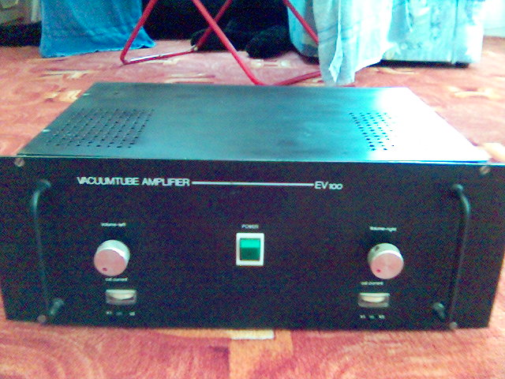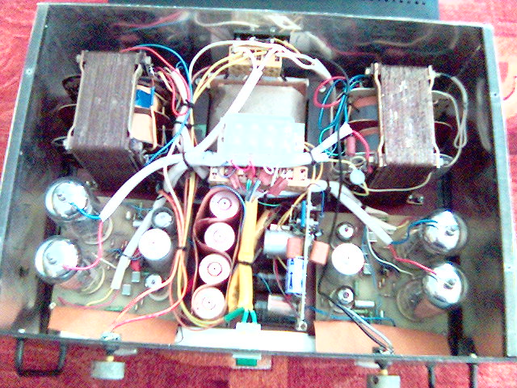
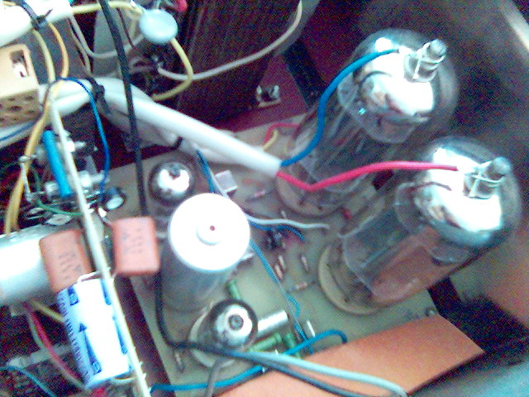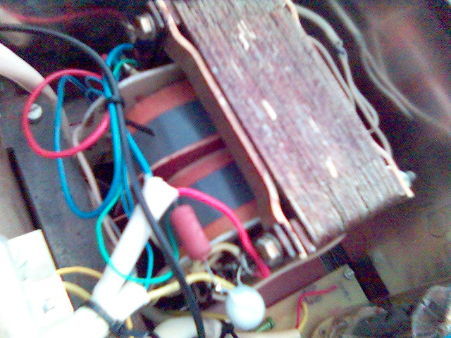
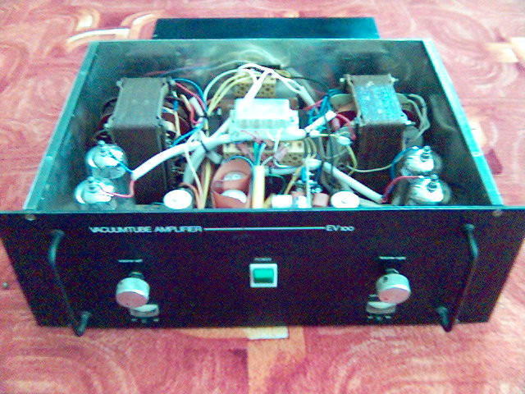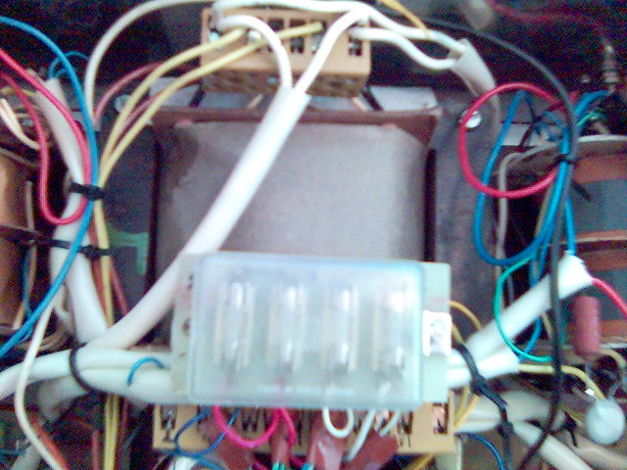

Sajnos digitális fényképezőm nincs, de nem is kell, mert ilyen képeket készít a SE K500I-m, remélem annyira nem gáz.
Tervemben van még egy 2x15w.os is, van hozzá egy szép DVD - dobozom, EBL21-ekkel lesz megépítve / EL 84 őse /, az még egy szép cső.
A 2x 30w.os DVD – dobozosat meg már láthattátok.
Egy kis extra:
A szomszéd srác H. Attila mellettem tanulgatta az elektronikát, de leragadt a csöveseknél, azt mondta, minek ezt túlbonyolítani.., Azóta inkább ő javítgatja a csöves rádiókat és nem én.
Épített is egy sztereo A-osztályú PCL 86.os erősítőt és azóta is azt hallgatja az otthoni Videoton hangfalain, mert hangosabb a 3w-jával is a SONY minihifijénél /2X50W há’ persze/ Ezt úgy közreadnám.:
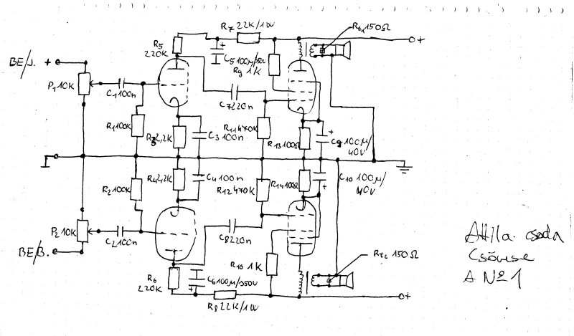
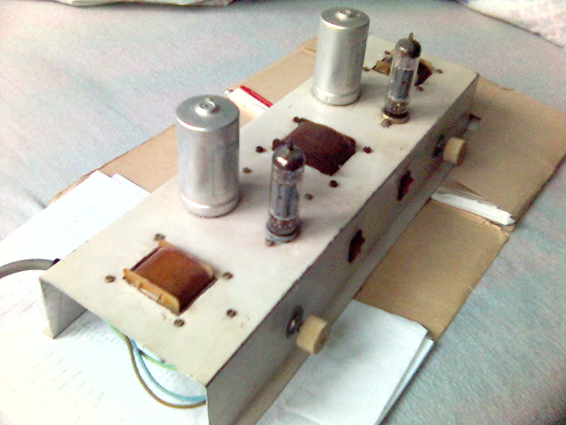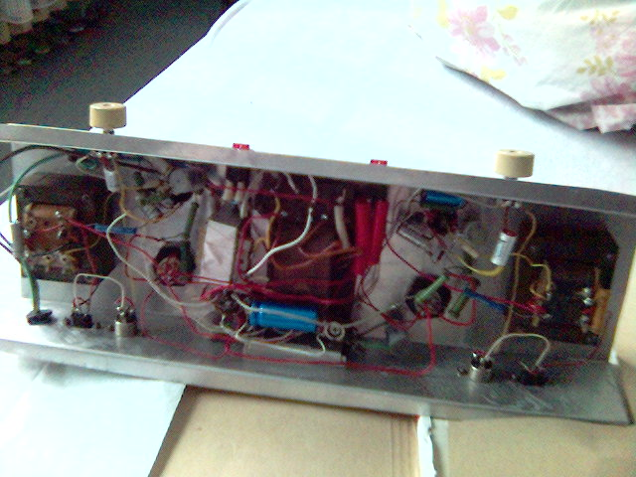
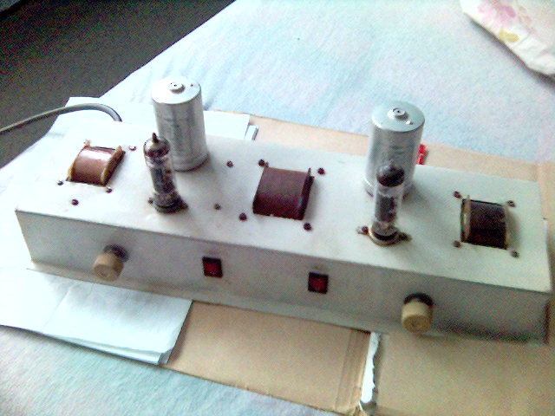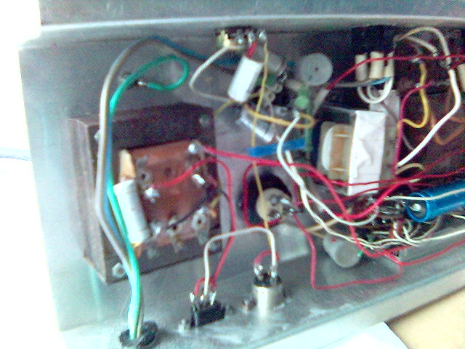

Akkor, jó építgetést és guberálást.!

